铜鼓中学高二（下）“一考”地理试卷
考试时间：90分钟
一、单选题（共25题，每题2分，共计50分）
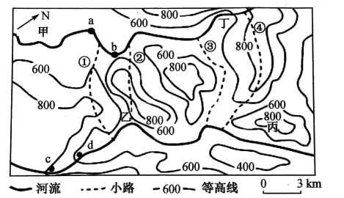
下图为江西某校地理兴趣小组国庆节去郊区山上进行研学活动后绘制的等高线地形图。读图，完成1-2题。

1．地理兴趣小组研学报告描述正确的是（ ）
A．图示ab段流速快于cd段 B．小路建设最合理的是②
C．丁地容易出现泥石流 D．甲段河流为自东向西
2．地理兴趣小组在登山的过程中，看到（ ）
A．山坡分布有大片苹果树 B．漫山柑橘挂满枝头
C．山顶有终年积雪分布 D．农民正忙着收割早稻
针对我国西北地区铁路沿线沙害问题，某研究所对该地区进行石方格沙障（由石头组成的方格状拦沙设施，如下图）防风固沙效益研究。完成3—4题。
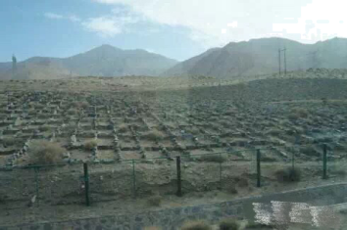
3．石方格沙障能有效降低 （ ）
A．近地面输沙量 B．高空输沙量 C．地表粗糙度 D．风沙活动高度
4．与林木覆盖相比，石方格沙障更利于（ ）
A．消弱风力 B．稳固沙土 C．适应恶劣环境 D．减少水分蒸发
壮丽巍峨的珠峰，正在变成“世界上最高的垃圾场”，因此珠峰大本营于2018年12月正式对游客关闭。三江源地区的扎陵湖、鄂陵湖等多地也先后对外关闭，这些“人间天堂”已不堪重负。据此完成5—6小题。
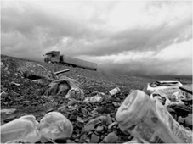
5．三江源地区河流补给的主要形式是（ ）
A．冰川融水 B．地下水 C．大气降水 D．季节性积雪融水
6．珠峰成为“世界上最高的垃圾场”的根本原因是（ ）
A．高寒缺氧，自然降解能力弱 B．交通运输不便，不利于垃圾外运
C．垃圾收集和清理难度大 D.人类活动制造垃圾
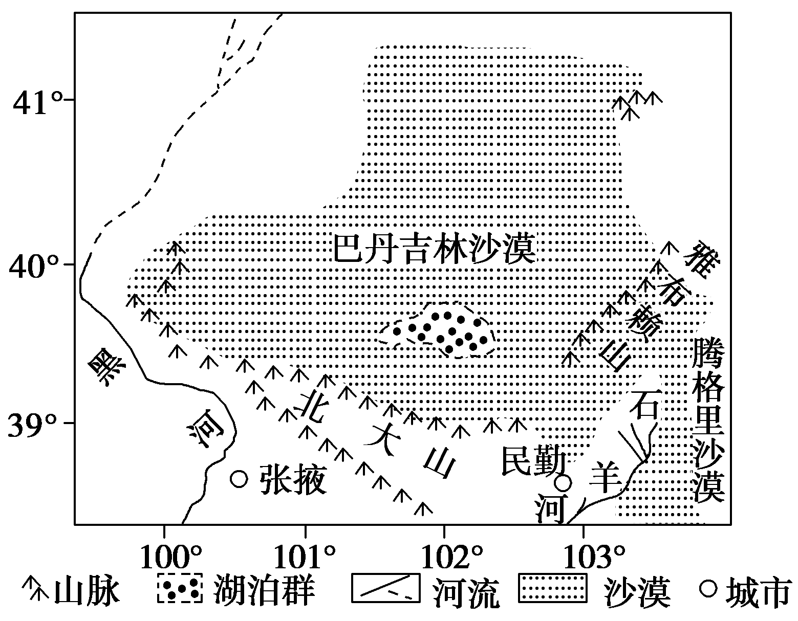
巴丹吉林沙漠是我国第三大沙漠，沙漠里有众多湖泊，湖泊水位多年变化较小，在湖泊旁有众多高大的沙山，有的海拔达1000多米。下图示意巴丹吉林沙漠及周边地理事物分布。据此完成7-8题。
7．图中湖泊水位多年变化较小的原因是（ ）
A．降水量年际变化小 B．山地冰雪融水多
C．年均温多年较稳定 D．地表径流量大
8．巴丹吉林沙漠中多高大沙山的成因有（ ）
①冬春季节风力较大 ②南部高大山地阻挡
③沙漠面积大，沙源广阔 ④靠近湖泊，沙丘湿度大
A．①②③ B．①③④ C．①②④ D．②③④
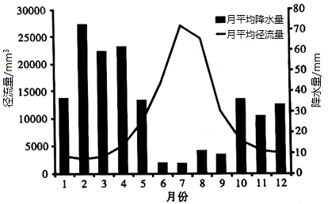
下图为中亚阿姆河上游某支流水文站（70°E，39°N）测得的多年月均降水量和月均径流量分配图。读图完成9-10。
9．影响该支流径流量季节变化的主导因素是（ ）
A．降水多少 B．气温高低 C．地形起伏 D．流域大小
10．下列关于该支流流域自然地理环境特征，描述正确的是（ ）
A．属于地中海气候 B．径流量年际变化大
C．以高山地形为主 D．流域森林覆盖率高
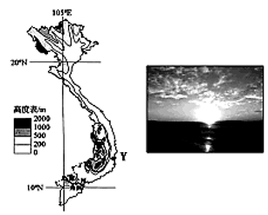
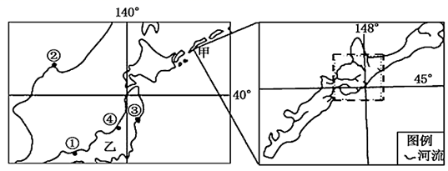
近年来，越南经济发展迅速，旅游业蓬勃发展。春节假期在Y地旅游的中国游客拍摄的海边日出照片，读下图完成11-12题。
11．此刻太阳所处方位和当地地方时可能为（ ）
A．东南 6时00分 B．东北 6时20分
C．东北 6时00分 D．东南 6时20分
12．旅行期间，导游关于越南介绍有误的是（ ）
A．南北狭长西高东低 B．山脉阻挡受台风灾害小
C．海岸绵长港口优良 D．盛产大米大量出口国外
下图为“亚洲南部三大半岛分布示意图”。读图，完成13-14题。
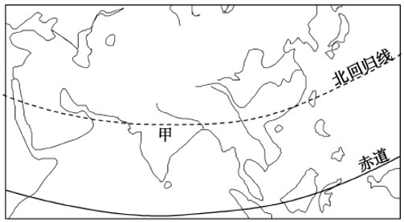
13．三大半岛北回归线所经地区的气候类型为（ ）
A．热带沙漠气候 B．热带草原气候
C．温带季风气候 D．热带雨林气候
14．形成甲地气候的主要原因有（ ）
A．终年受副热带高压和赤道低气压带影响
B．气压带、风带季节性移动
C．终年受赤道低压带影响
D．终年受信风带控制
下图为南亚部分区域某月等温线分布图。完成15-16题。
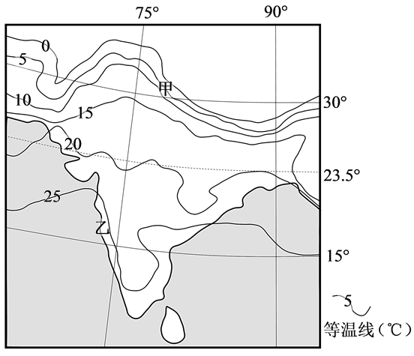

15．图中甲地等温线密集，主要原因是（ ）
A．地势起伏较大，气温变化快 B．冬季风影响大，南北温差大
C．西南风迎风坡，水热条件优 D．东北季风南下，降温速度快
16．图示月份，乙地的气候特征及成因是（ ）
A．炎热干燥，副热带高气压控制 B．高温多雨，赤道低气压带影响
C．高温少雨，海陆热力性质差异 D．高温多雨，气压带风带的移动
近年来，世界上出现了将精密机械设备的组装或加工厂建在地下的现象。例如，日本歧阜某激光加工机组装和我国大连某数控机床加工企业，都将工厂建于地面10米以下，据此完成17—18题。
17．将生产精密机械设备的工厂建在地下有利于（ ）
①保持恒温环境 ②储存原材料和产品 ③降低生产成本 ④减少地面振动影响
A．①③ B．②③ C．①④ D．②④
18．推断上述企业将工厂建在地下的直接目的是（ ）
A．增强保密程度 B．保证产品品质 C．满足战备需要 D．集约利用土地
19．波斯湾沿岸的石油运往西欧地区最近的海上航线经过（ ）
A．地中海--苏伊士运河--红海--阿拉伯海--波斯湾
B．波斯湾--阿拉伯海--红海--苏伊士运河--地中海--大西洋
C．波斯湾--阿拉伯海--印度洋--马六甲海峡--太平洋
D．波斯湾--阿拉伯海--红海--苏伊士运河--黑海
小明同学7月从重庆出发到贵州毕节旅游，收集到的相关高速公路信息如下图所示，据此完成20—21题。
20.乙路段和丁路段平均限速均较低的原因可能是这条路段（ ）
A．车流量大 B．平均坡度大 C．雾霾天气多 D．两侧村庄多
21．小明若从重庆出发乘长途客车经遵义至毕节，为免受阳光长时间照射且能欣赏窗外风景，以下出发时间和座位较好的是（ ）
A．6:00出发，左侧靠窗 B．8:00出发，右侧靠窗
C．10:00出发，左侧靠窗 D．12:00出发，右侧靠窗
下图为“世界两条大河的三角洲略图”，读图完成222-23题。
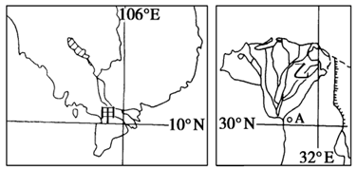

22．关于甲、乙两个三角洲及所在地区的叙述，正确的是（ ）
A．两地区都全年盛行西南风 B．两地区气候成因相同
C．两地区都是流水堆积地貌 D．乙地居民多为黑色人种
23．如果城市A利用当地原料发展工业，最适宜的工业部门是（ ）
A．棉纺织工业 B．麻纺织工业 C．水产品加工业 D．电子工业
“红三角”经济圈包括江西赣州、广东韶关、湖南郴州的8万k㎡土地。三市都属于红色砂砾岩山区，也是革命老区，被称为“红三角”地区。完成24—25题。
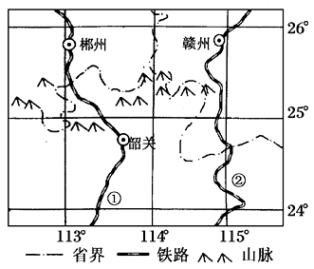
24．图中①②两条铁路线分别是（ ）
A．京广线、京沪线 B．京九线、京沪线
C．焦柳线、宝成线 D．京广线、京九线
25．“红三角”地区发展粮食生产的主要限制性因素是（ ）
A．热量、光照 B．光照、水 C．地形、土壤 D．水、地形

二、综合题。（共3题，共计50分）
26.阅读图文材料，完成下列要求。（20分）
小明到太行山深处的涉县王金庄进行研学旅行，他在日记中写道：清早起床，沿着陡峻的石板路往上走，看到村民们纷纷赶着驴上山耕作，体型矮小的驴背上驮着农具和一天劳作所需的生活必需品，抬头望去层层梯田，犹如天梯……来到石头砌成的田埂旁，发现田埂边缘种植了稀稀疏疏的花椒树。花椒树是一种落叶灌木，根系发达，叶片小，耐旱、耐贫瘠，其果实是很好的烹饪佐料。环顾四周，田间地头散落着一些石头砌成的简易小屋，当地人称之为庵子……
下图分别是小明拍摄的涉县王金庄石堰梯田景观和石屋景观。
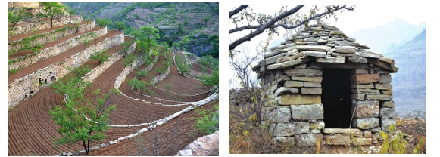
（1）分析王金庄发展石堰梯田的原因。（4分）

（2）简述村民主要用驴运输物品的原因。（6分）

（3）结合当地地理环境特点，推测庵子的作用。（4分）

（4）分析梯田边缘种植花椒树的意义。（6分）

27．阅读图文材料，回答下列问题。（20分）
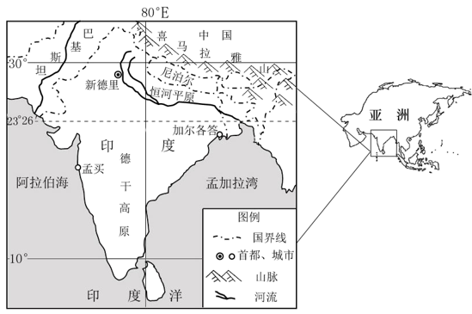
印度的土地面积占全球总量的2%，但却养育着全球17%的人口。印度69%的土地属于干早级别，易发生风蚀、盐碱化等自然灾害。印度退化的土地面积约占印度土地总面积的32%。土地的过度使用和过度放牧等，使荒漠化现象越来越严重，为此印度政府实施了一系列的政策及措施，控制荒漠化的发展。

- 描述印度的地理位置特征。(6分)

- 评价印度发展农业的自然条件。(8分)

（3）根据材料，结合所学知识，简述印度治理土地荒漠化的措施。(8分)

28.（旅游地理10分）安仁古镇位于成都市大邑县境内，地处成都平原西部，距成都市区39千米，距大邑县城8.5千米。古镇内现有保存完好的民国时期公馆27座、现代博物馆30余座，在全国同类小镇中首屈一指，素有“中国博物馆小镇”之称。近年来，安仁古镇开展了以博物馆为特色的观光旅游，游客人数逐年增加，但同时也存在游客很少留宿古镇的现象。

简述游客在安仁古镇很少留宿的主要原因，并为当地吸引游客留宿古镇提出合理建议。
高二(下）一考地理答案
1 | 2 | 3 | 4 | 5 | 6 | 7 | 8 | 9 | 10
11 | 12 | 13 | 14 | 15 | 16 | 17 | 18 | 19 | 20
21 | 22 | 23 | 24 | 25

主观题作答要求：表达专业、规范。
26.【答案】（1）地形坡度大，耕地面积小；石堰固坡，有利于保持水土；石料丰富，便于就地取材。（任答两点，4分）
（2）山高坡陡，交通不便；以农产品运输为主，运量小；驴体型小，适应山区负重爬坡；投入小，运输成本低。（任答3点，6分）
（3）遮阳、避风雨；存放农具；临时休息。（任答两点，4分）
（4）花椒根系发达，有利于固土护坡；花椒叶片小，不易遮挡其它农作物的光照；耐旱、耐贫瘠，适应性强；可增加农产品种类，增加经济收入。（6分）
27.【答案】
（1）印度大部分位于10°N～30°N的低纬度地区（大部分位于热带）;位于北半球，亚洲南部;东临孟加拉湾，西临阿拉伯海，北部与中国、尼泊尔，西北与巴基斯坦相邻，南临印度洋。(4分)
（2）有利条件∶热带季风气候，雨热同期，水热充足，生长期长，有利于农作物的生长;该国大部分位于恒河平原和低缓的德干高原，地形平坦，耕地面积广大;土壤肥沃或河流众多，水源充足，农田灌溉便利。不利条件∶降水季节变化和年际变化大，多旱涝灾害。(8分)
（3）控制人口增长，减轻人口对土地的压力;调节农、林、牧用地之间的关系，已造成荒漠化的地区退耕还林、退耕还牧;植树造林，恢复自然植被;在土地易旱地区，合理利用水资源，减少盐碱（渍）化的发生。(8分)
28.【答案】
主要原因:安仁古镇离成都市区(和大邑县城)近,大部分游客在观光旅游结束容易返回市区(县城).古镇旅游主要以参观博物馆和公馆为主,旅游项目相对单一,游客选择余地较少。
合理建议:挖掘古镇现有旅游资源的文化内涵和价值,(建立各类文创基地,)开展深度体验游.充分利用古镇周边自然环境,拓展农家乐等乡村休闲体验游。改善古镇旅游环境,提高旅游服务质量与水平等。

